**Сценарий развлечения «День смеха»**

**2024г**

**Цель:** развитие позитивного самоощущения, связанного с состоянием закрепощенности, уверенности в себе. Вызвать интерес к персонажу праздника. Доставить детям радость и удовольствие от праздника

**Задачи:**

1. Сплотить детский коллектив.

2. Развивать чувство юмора у детей.

3. Способствовать детской активности.

**Под** **веселую музыку дети друг за другом, держась за руки, забегают в музыкальный зал.**

**Ведущий:**

Всем! Всем! Всем! Приветствуем вас, в добрый час!

Добро пожаловать, входите, всё тут готово для потех!

Наше утро начинается с улыбок и игры.

Не поддавайтесь скукоте, и будьте все бодры!

В нарядном нашем зале звучит задорный смех,

И на этот праздник мы пригласили всех!

Танцуйте, пойте, веселитесь,

Пускай царит повсюду смех.

Сегодня вы пришли на праздник смеха, предлагаю всем поздороваться с

соседом.

**ИГРА «ЗДРАВСТВУЙТЕ»**

**(Дети под музыку ходят по залу, как музыка останавливается**

**дети здороваются сначала руками) - Носами, ушами, попами, спинками.**

**Ведущий**: В народе говорят: «Первое апреля - никому не верю»

                  Потому что 1 апреля- это юмор, шутка, смех,

                  1 апреля- это смех и улыбки на ваших лицах.

                  Что за праздник без народа, что за праздник без гостей?

                  Заходи любой, попробуй, рассмешить своих друзей.

**(Звучит музыка заходит с шарами под музыку Клоун)**

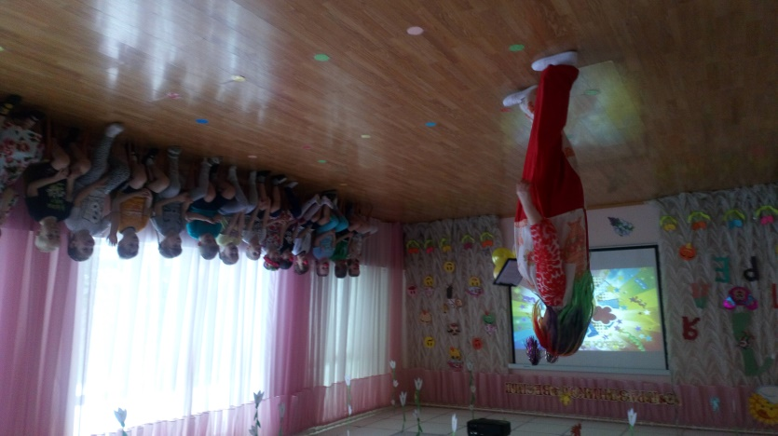

**Клоун**:

Что за чудо? Что за диво? Зал наряжен так красиво!

С чего такой переполох? Здесь, наверное, подвох!

Эх, надо соображать, пора день смеха начинать!

Здравствуйте, ребята! Сегодня разрешается кривляться,

шутить, играть и кувыркаться! Праздник юмора с утра –

крикнем вместе все ха-ха!

**Дети хором**: Ха – Ха!

**Клоун Пупсик:**

Я пришёл в веселый час –поскорей встречайте нас!

Громко хлопайте в ладоши.

Как вас зовут, скажите, свое имя назовите! Меня зовут Пупсик, а вас?

**Игра «Назови своё имя» (дети хором кричат)**

**Клоун:**

 Все понятно: всех мальчишек зовут «Бу-бу-бу, а девчонок «Сю–сю-сю»!

 Ой, ёй, ёй! А у вас всех спины то белые! Где - то вы обелились? Непорядок! (***ДЕТИ СМОТРЯТ ДРУГ У ДРУГА СПИНЫ)***

**Клоун:** Вот вы и попались! Ведь сегодня праздник смеха и юмора – 1 апреля! А 1апреля – никому не верю!

 Как весело вы смеетесь! Хм… А вот интересно, сколько вас? Кого больше мальчиков или девочек?

 Поиграем в игру, которая называется:

**«Девочки и мальчики»**

и проверим кого из вас больше.

(ПОДНИМАЮ ПРАВУЮ РУКУ – КРИЧАТ ДЕВОЧКИ ХОРОМ «ДЕВОЧКИ», ЛЕВУЮ РУКУ – КРИЧАТ МАЛЬЧИКИ «МАЛЬЧИКИ».

**ИГРА ПРОВОДИТСЯ 3 РАЗА, КАЖДЫЙ РАЗ ИГРА УБЫСТРЯЕТСЯ.)**

**Вед:** Ну что, посчитал детей?

**Клоун:** Посчитал. Мальчиков 100 и девочек 100… ух… в общем много-много.

Привез я вам друзья, шары –все сюрпризами полны!

В **красном**шаре спрятан смех,

в **синем**–игры для всех!

В **желтом**–шутки на полминутки,

А в **розовом** шаре песня

можем до утра шалить здесь

**Красный шарик** мы возьмем и смеяться все начнем.

 Ребята, давайте посмеемся вместе…

Хотите поиграть в игру *«****Хохотунья****»*!

**Игра «Хохотунья»**

Дети образуют круг, в центре Клоун с платком в руках. Он кидает платок вверх, пока тот летит до пола, все громко смеются, платок на полу - все умолкают, кто засмеется - садится на место.

**Клоун:** Посмеялись от души, а сейчас будем громко кричать! Умеете?

Дети: Да!!

Клоун: Прошу тех, кто любит игры и шутки, говорить громко - Я!

И так!

- Кто любит игры?

- Кто любит мультики?

- Жевательные резинки?

- Стирательные резинки?

- Корзинки?

- Мороженое?

- Шоколад?

- Мармелад?

- Петь и танцевать?

- Громко-громко хохотать?

**Клоун:** А теперь прошу всех сесть,

Праздник продолжаем, играть начинаем!

Дети садятся на стульчики.

**Клоун:**

**Зелёный шарик** мы возьмем весело играть начнем!

**Игра «Перелети на шарике»**

(Надо обежать стойку парами, зажав шарик между собой, руки кладутся на плечи друг другу; для этого выбираются две команды. Чья команда вперёд –победитель).

**Клоун:** Тогда продолжаем играть!

**ИГРА «БАБА- ЯГА»**

**(**команда из 8-10 игроков, ребёнок ставит ногу

                в ведро рукой придерживает ручку в другой руке держит

                метлу, должны добежать до кегли и вернуться чья

                команда быстрее?)

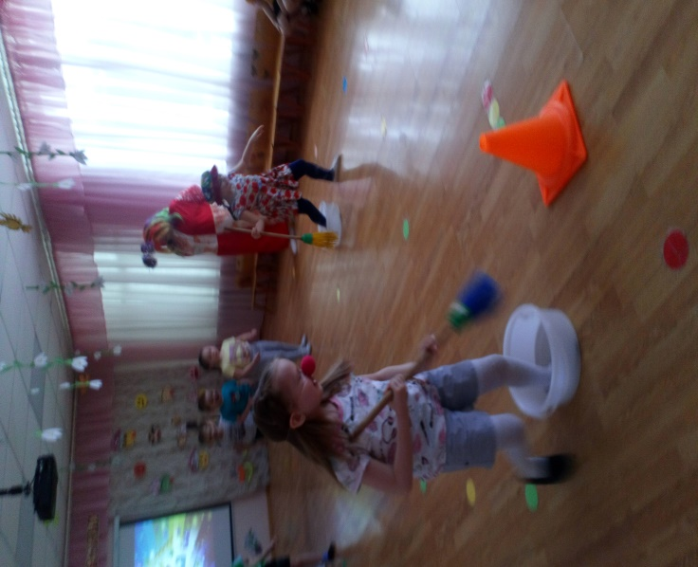

**Клоун:** Настроение у вас, просто супер, высший класс!

             А давайте представим, что мы попали в зоопарк к мартышкам.

             Животные эти веселые слишком.

             Мартышкам на месте никак не сидится,

             Им надо качаться, кривляться, резвиться.

             Всякие рожицы корчит из клетки,

             А вы так умеете, милые детки?

**Игра «Веселые мартышки»**

**Мы веселые мартышки, мы играем громко слишком.**

**Мы в ладоши хлопаем, мы ногами топаем.**

**Надуваем щечки. Скачем на носочках,**

**И друг другу даже языки покажем.**

**Дружно прыгнем к потолку---**

**Пальчик поднесём к виску-----**

**Оттопырим ушки---**

**Хвостик на макушке..**

**Шире рот откроем,**

**Гримасу все состроем**

**Как скажу я цифру три**

**Все с гримасою замри.**

**Клоун:**Не устали вы играть?

Тогдавозьмем следующий шарик?

**(берёт желтый шарик)**

 В желтом шаре шутки на полминутки!

**Выходит 1 пара:**

**Девочка:** Ой, мама я забыла из дома чешки взять..

**Девочка – мама:** Вот что я говорила, в носках пойдёшь опять!

**2 пара:**

**Мальчик - папа:** А ну, ногами, шевели!

Я на работу опоздаю!

**Мальчик:** Ну, пап, ну, пап, я ж на ракете не летаю.

**3 пара:**

**Девочка - мама:**  Смотри мне, на прогулке, ты ушки прячь в берет!

**Девочка – дочка:** Ой, мама, я всё знаю, ну, мне же не пять лет.

**Ведущий:** Скажите мне честно, а детвора?!

Кто зубы щеткой чистит с утра?

**Дети:** Я, и я, и я…..

**Ведущий:** Надеюсь сегодня, а не вчера?

**Клоун:** А теперь шуточные загадки – обманки.

Вы смелее отвечайте и меня вы поправляйте!

**Загадки – обманки.**

**1** На обед сыночку Ване

Мама варит суп в…

в стакане? в кастрюле!

**2** И в Воронеже, и в Туле,

Дети ночью спят …

на стуле? на кровати!

**3** Подобрать себе я смог

пару варежек для…

для ног? для рук!

4. В ползунках всегда одет

Спит в саду с пустышкой…

Дед? Братик!

5. И капризна, и упряма,

В детский сад не хочет…

Мама? Дочка!

6. Чтобы погладить майку, трусы,

мама включает в розетку…

часы? Утюг!

7. На базар идут старушки

Покупать себе…

Игрушки? Продукты!

**Клоун:** Не устали вы шутить?

**Дети: Нет!**

**Клоун:** Что ж, приглашаю я вас на шуточный танец «Танцуем сидя»

***Дети встают в рассыпную по всему залу.***

**Ритмический танец «Танцуем сидя»**

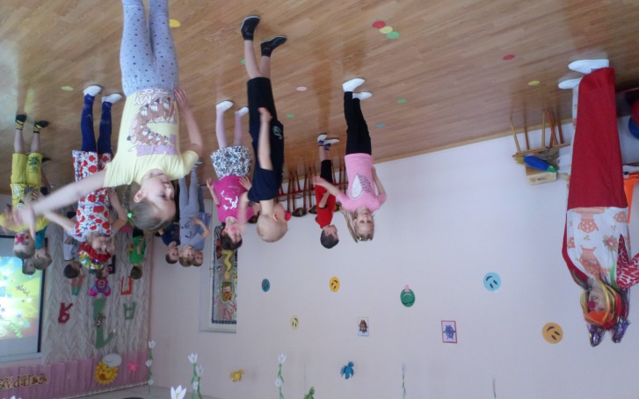

**Клоун:** Следующий шарик розовый.

**(Берёт белый шарик)**

Где песенка льется – там весело живется!

**Песня «Праздник - безобразник»**

**Клоун:** Чтоб пыл веселья не угас,

Чтоб время шло быстрее,

Опять мы приглашаем всех

Потанцевать скорее!

***Дети встают в круг***

**Танец «Тётя –весельчак»**

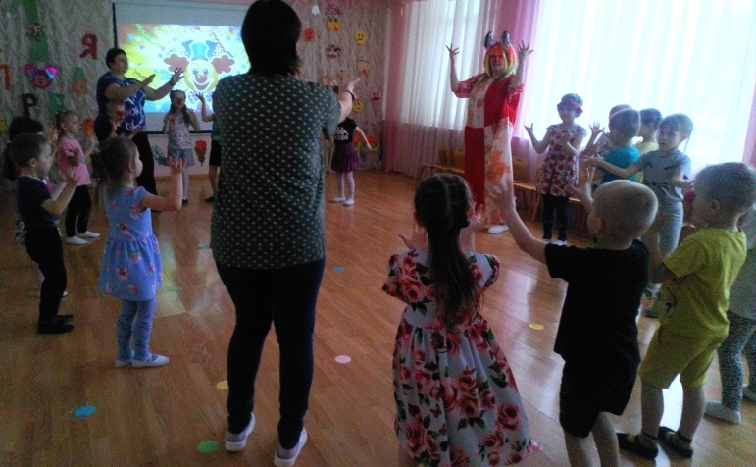

**Клоун:** Ну, что ж, друзья прощаться будем

Наш праздник долго не забудем.

Я буду новой встреч и ждать

А вам желаю не скучать!

Желаю смеяться вам всем веселей

Улыбка всегда чтоб была до ушей!!!

